Vi nhân giống cây trồng
cg. nhân giống in vitro, là cách thức thực hiện việc nhân nhanh cây giống từ vật liệu lấy từ cây đã chọn lọc để tạo ra một số lượng lớn các cây con, sử dụng phương pháp nuôi cấy mô thực vật hiện đại. Trong thực tế, thuật ngữ nhân giống in vitro và nuôi cấy mô được dùng thay đổi cho nhau để chỉ mọi phương thức nhân giống thực vật trong điều kiện vô trùng. Kỹ thuật nuôi cấy mô dùng cho cả mục đích nhân giống và cái thiện di truyền, sản xuất sinh khối,… còn thuật ngữ nhân giống in vitro được sử dụng cho việc ứng dụng các kỹ thuật nuôi cấy mô để nhân giống sinh vật trong điều kiện vô trùng.
Vi nhân giống được sử dụng để nhân nhanh các loài thực vật như những loài đã được biến đổi gen hoặc lai tạo thông qua các phương pháp tạo giống cây trồng thông thường. Nó cũng được sử dụng để cung cấp đủ số lượng cây con để trồng từ cây mẹ tốt mà không sản xuất hạt giống, hoặc không đáp ứng tốt với sinh sản thực vật.
Nhà thực vật học Frederick Campion Steward thuộc Đại học Cornell đã khám phá ra và đi tiên phong trong việc nuôi cấy mô thực vật vào cuối những năm 1950 và đầu những năm 1960.
Ưu điểm của vi nhân giống cây trồng: 1) giữ nguyên bản chất di truyền của cây mẹ (nếu sử dụng vật liệu sinh dưỡng); 2) cây giống có chất lượng đồng đều; 3) hệ số nhân giống cao hơn rất nhiều so với các phương pháp truyền thống (giâm hom, ghép, chiết); 4) chỉ cần một lượng mẫu rất ít ban đầu; 5) cây sạch các mầm bệnh (nấm, vi rút, vi khuẩn); 6) không phụ thuộc vào mùa vụ, thời tiết và các điều kiện ngoại cảnh khác; 7) có thể sản xuất cây giống ở quy mô công nghiệp.
Các bước trong quy trình vi nhân giống:
Chọn cây lấy vật liệu nhân giống
Cây được chọn để lấy vật liệu nhân giống phải là cây đã được chọn lọc (cây sinh trưởng - phát triển tốt, không bị sâu bệnh, không bị bệnh nấm và vi rút). Vật liệu lấy để nhân giống có thể là chồi, lá, đoạn thân, rễ, củ, cánh hoa và các mô thực vật khác.
Khử trùng vật liệu và nuôi cấy khởi động
Vật liệu thực vật sau khi tách từ cây mẹ, được khử trùng bề mặt thường là dùng chất tẩy rửa như nước xà phòng và rửa bằng cồn, sau đó dùng hóa chất để diệt nấm khuẩn và cuối cùng rửa bằng nước được khử trùng thực hiện ở trong box cấy vô trùng. Phần mô nhỏ này, đôi khi chỉ có một tế bào đơn, được đặt trên môi trường dinh dưỡng có chứa các chất khoáng đa lượng, vi lượng, vitamin, đường sucrose và một hoặc nhiều chất điều hòa sinh trưởng thực vật (hoóc môn thực vật). Thông thường môi trường được làm đặc bằng thạch để tạo ra một gel hỗ trợ cho mẫu mô thực vật trong quá trình phát triển. Một số loài cây trồng dễ dàng phát triển trên môi trường đơn giản, nhưng một số khác đòi hỏi môi trường nuôi cấy phức tạp hơn để phát triển thành công; mô thực vật phát triển và biệt hóa thành các mô mới tùy thuộc vào môi trường. Ví dụ, môi trường chứa hàm lượng chất auxin sử dụng để tạo mô sẹo, ra rễ; chứa hàm lượng cytokinin được sử dụng để tái sinh chồi và tạo ra các chồi nhánh từ chồi thực vật.
Nhân nhanh và tạo cây hoàn chỉnh
Nhân nhanh là lấy mẫu mô, chồi được sản xuất trong giai đoạn đầu tiên để nuôi cấy tăng số lượng của chúng. Thông qua các chu kỳ lặp lại của quá trình này, từ một mẫu duy nhất có thể được tăng lên từ một đến hàng trăm và hàng ngàn cây. Tùy thuộc vào loại mô được nuôi cấy, nhân nhanh có thể liên quan đến các phương pháp và môi trường khác nhau. Nếu vật liệu thực vật phát triển là mô sẹo, nó có thể được cắt thành từng miếng nhỏ và được nuôi trên cùng một loại môi trường nuôi cấy để phát triển nhiều mô sẹo. Các khối mô sẹo hoặc chồi được nuôi cấy trên môi trường có chất điều hòa sinh trưởng thực vật để tái sinh cụm chồi. Sau khi hình thành nhiều chồi, các chồi này được chuyển sang môi trường có tỉ lệ cao auxin/cytokinin để chồi ra rễ tạo thành cây con hoàn chỉnh.
Huấn luyện và chuyển cây ra trồng ở vườn ươm
Cây con trong phòng thí nghiệm được nuôi cấy trên môi trường dinh dưỡng và trong điều kiện tối ưu (độ ẩm, ánh sáng, nhiệt độ), được thiết lập để cây con sinh trưởng nhanh. Để tạo sự thích nghi dần với điều kiện môi trường tự nhiên, cây con trong bình nuôi cấy được huấn luyện trước khi lấy ra trồng bằng cách đặt các bình cây ở nhà huấn luyện có điều kiện gần giống với môi trường tự nhiên trong một khoảng thời gian. Cây con sau thời gian huấn luyện có thân cứng cáp được lấy ra khỏi bình, rửa sạch loại bỏ phần thạch ở rễ và cấy trồng vào giá thể thích hợp cho từng loài cây trồng. Chế độ chăm sóc cây con nuôi cấy mô như cây trồng từ hạt hoặc cây giâm hom.
Thành tựu vi nhân giống
Từ những năm 1990, Việt Nam bắt đầu xây dựng các phòng nuôi cấy mô để nghiên cứu vi nhân giống cây trồng; đến này hàng trăm giống cây trồng như các loài hoa cây cảnh (hoa cúc, hoa đồng tiền, các loài hoa lan, v.v), các giống cây công nghiệp (mía, cao su, cà phê, v.v.), cây ăn quả (chuối, dứa, cam, đu đủ, v.v.) cây lâm nghiệp (keo lai, bạch đàn, xoan ta, v.v.), cây dược liệu (sâm ngọc linh, ba kích tím, đinh lăng, hà thủ ô đỏ, v.v.) đã được sản xuất bằng kỹ thuật vi nhân giống. Các giống cây trồng được sản xuất bằng kỹ thuật vi nhân giống có chất lượng tốt, sạch bệnh nên đã làm tăng năng suất và chất lượng sản phẩm của các loại cây trồng.
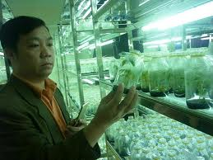
Hình 1. Vi Nhân giống cây sâm ngọc linh Việt Nam (tại Viện Nghiên cứu khoa họcTây Nguyên)
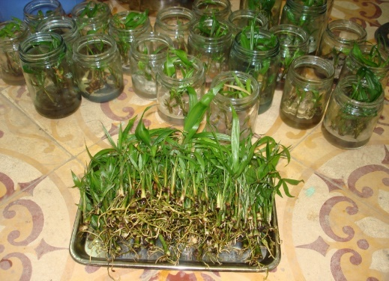
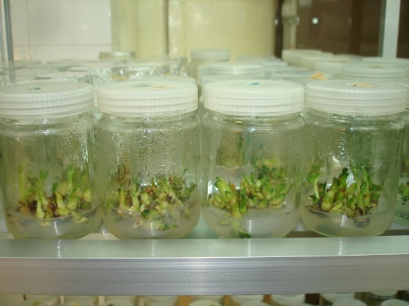
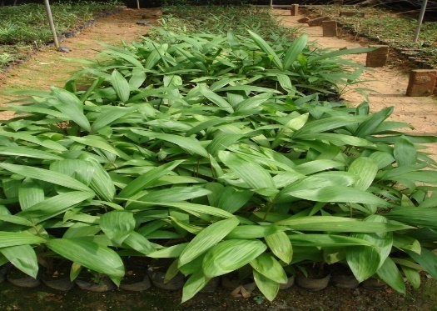
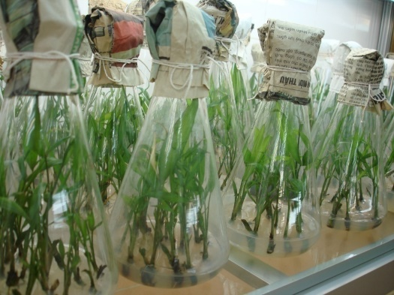

Hình 2. Vi Nhân giống cây mây ngọt tại Trường Đại học Lâm nghiệp
BÙI VĂN THẮNG
Tài liệu tham khảo:
- Micropropagation - Definitions from Dictionary.com, dictionary.reference.com. Retrieved 2008-03-17.
- Frederick Campion Steward , Cornell University Faculty Memorial Statement, Archived from the original (PDF) on 2012-04-02.

